Педсовет 2018г. (доклад)
«Трудовая деятельность дошкольников в старшей группе»
Подготовила воспитатель Курочкина Г.С.

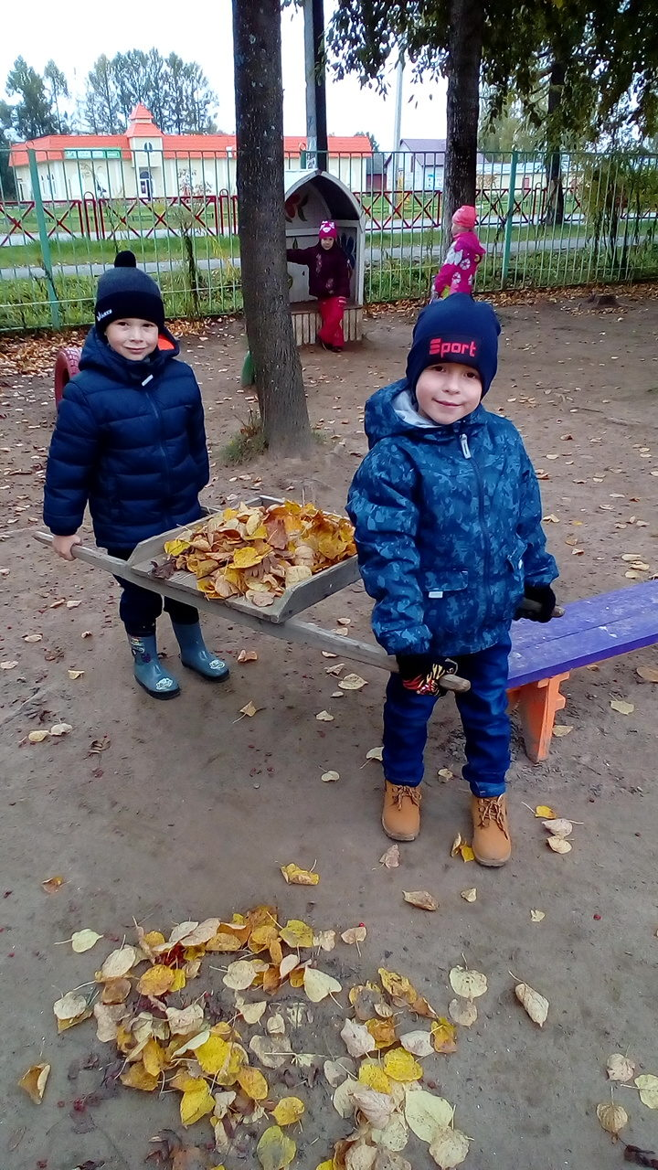
Трудовое воспитание является одной из важнейших сторон воспитания подрастающего поколения. В детском саду трудовое воспитание заключается в ознакомлении детей с трудом взрослых, в приобщении детей к доступной им трудовой деятельности. Основные виды труда в детском саду — это самообслуживание, хозяйственно-бытовой труд, труд в природе, ручной труд, а формы его организации — поручения, дежурства и коллективный труд детей.
Самообслуживание – это труд ребенка, направленный на обслуживание им самим самого себя (одевание – раздевание, прием пищи, санитарно – гигиенические процедуры). За детьми старшего дошкольного возраста закрепляется ряд более сложных обязанностей по самообслуживанию. Я по-прежнему учу детей выполнять работу самообслуживанию. Но теперь уже я помогаю им правильно подойти к реализации сложной задачи, показываю, как проще и лучше выполнить ее. Продолжается контроль за тем, чтобы каждая вещь была положена на определенное место, чтобы дети после игры убирали игрушки. Достигается это путем предъявления постоянных требований. Продолжаю приучать бережно относиться к вещам: чистить одежду, обувь, чинить игрушки, книги. Это воспитывает в детях аккуратность.
Хозяйственно – бытовой труд. Этот труд направлен на поддержание чистоты и порядка в помещении и на участке, помощь взрослым при организации режимных процессов. Хозяйственно-бытовой труд детей старшего дошкольного возраста значительно содержательнее, становиться коллективным. Это позволяет шире использовать его как средство нравственного воспитания детей: формирование целеустремленности, организованности. В работе с детьми старшей группе большое значение имеет привлечение детей к помощи взрослым. В процессе труда взрослый сам является образцом для подражания. Я строю работу так, чтобы дети были не просто пассивными исполнителями, какого-либо задания, но и видели в помощнике воспитателя организатора дел, ее трудолюбие. В привлечении ребят старшей группы к хозяйственно - бытовому труду важную роль играют общие поручения, я предлагаю нескольким детям, выполнить какую - то работу. Поскольку навыки самоорганизации у детей еще сформулированы недостаточно, я обсуждаю с ними выполнения общего задания: с чего они начнут работу, что для чего понадобиться, как организовать работу, чтобы не запачкаться самим, не на сорить, и не налить на пол. Я помогаю всем договориться, кто какую общую часть дела, будет выполнять. Основная форма организации хозяйственно - бытового труда детей старшей группы - включение их в коллективную трудовую деятельность общественного значимого содержания.
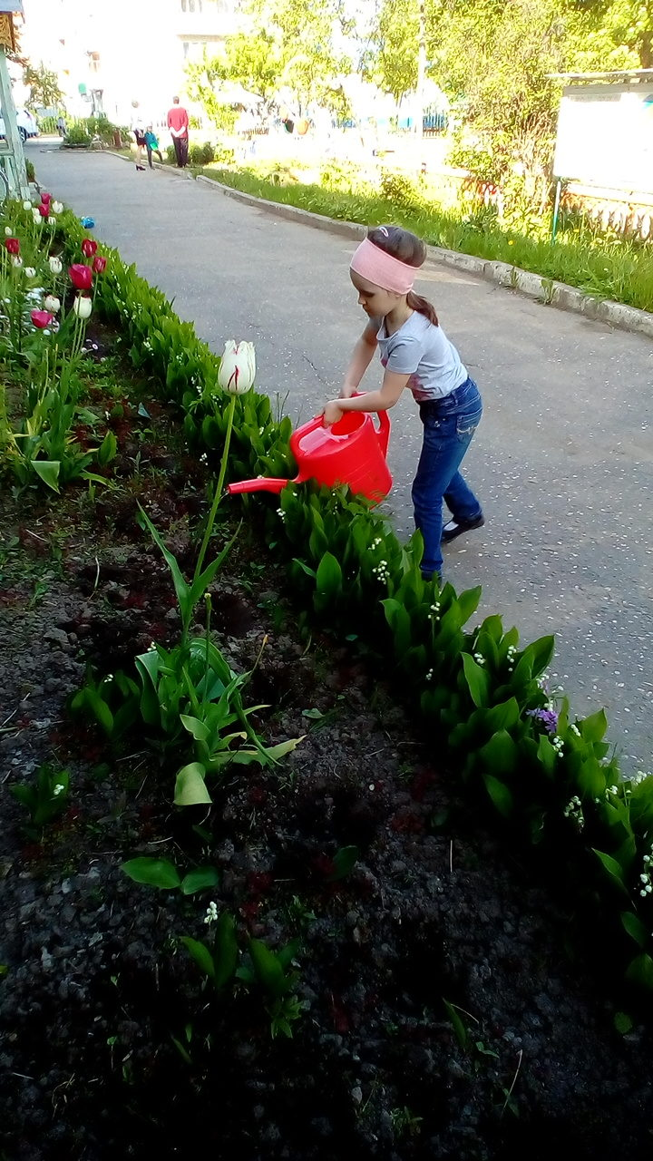

Дежурства - более сложная форма организации труда детей, это первые обязанности дошкольников. Дежурства требуют от детей достаточно сформированной самостоятельности и предполагают обязательное выполнение ребенком работы, направленной на обслуживание коллектива. Дежурство предполагает труд одного или нескольких детей в интересах всей группы. Дежурство по подготовке к занятиям требует от детей сосредоточенности. Поскольку содержание этого дежурства не так постоянно, как дежурство по столовой, следует помогать детям, напоминать, что должно быть на столах при рисовании карандашами, красками, лепке, конструировании. Когда работа завершена, я предлагаю дежурным проверить, все ли на месте. Дежурство по уголку природы организуется со старшей группы, т. к. оно требует большого объема знаний о природе. Если дежурство вводится впервые, то непосредственно перед его введением следует провести специальное обучающее занятие. Необходимо оформить уголок дежурства. Лучше оформлять его вместе с детьми. Вместе с детьми нужно отмечать ежедневно кто, где и когда дежурил. В нашем уголке дежурства есть халаты, тряпочки, лейки, палочки для рыхления земли, и т. д. Продолжительность дежурств бывает разной в зависимости от вида труда, возраста, воспитательной цели. В конце дежурства обсуждаем с детьми качество выполненной работы. Если были допущены ошибки, целесообразнее обсуждаем их только с дежурившими. Назначение дежурных проводится ежедневно, в старших группах возможно назначение на 2-3 дня. В процессе дежурства соблюдаются санитарно-гигиенические условия. Обязанности дежурных усложняются постепенно. Таким образом, несмотря на кажущийся незначительный результат труда, дежурства имеют большое значение в воспитании детей.
Труд в природе
Разнообразный труд в природе доставляет детям много радости и содействует их всестороннему развитию. В процессе труда воспитываются любовь к природе, бережное отношение к ней. У детей развиваются интерес к трудовой деятельности, сознательное, ответственное отношение к ней. Труд в природе имеет большое образовательное значение. Он расширяет кругозор детей, создает благоприятные условия для решения задач сенсорного воспитания. Трудясь в природе, дети знакомятся со свойствами и качествами, состояниями объектов природы, усваивают способы установления этих свойств. Я учу детей ориентироваться на свойства объектов природы для выполнения трудового действия. Так, чтобы определить, нуждается ли растение в поливе, нужно учесть его состояние (упругость, плотность листьев и стебля). В результате у детей складывается эталонное представление о свойствах, качествах, состояниях объектов природы. Дежурства по уголку природы дети начинают дежурить в старшей группе. Эта форма организации труда позволяет совершенствовать трудовые навыки, формировать общественные мотивы труда.
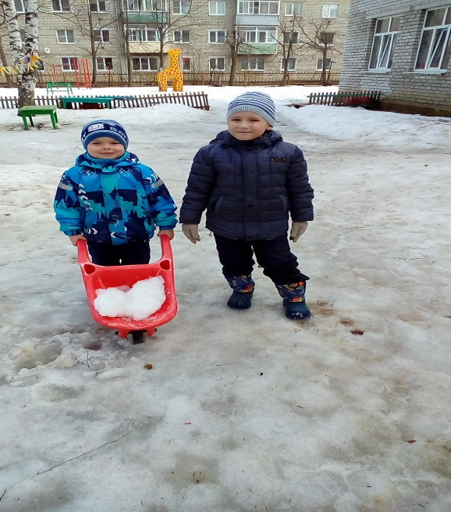
Коллективный труд дает возможность формировать трудовые навыки и умения одновременно у всех детей группы. Эти формы труда необходимы для установления отношений в коллективе. Здесь формируются умения принимать общую цель труда, договориться, согласовывать свои действия, сообща планировать работу, помочь товарищу, оценить его труд. В начале учебного года дети старшего дошкольного возраста в ДОУ выполняют ежедневные поручения по уходу за растениями уголка природы. Дежурства по уголку природы вводятся в конце сентября - начале октября. Предварительно следует провести беседу о комнатных растениях, которые там находятся, о приемах ухода за ними, об условиях, необходимых для их роста и развития; рассказать о повседневных обязанностях дежурных. Дежурные назначаются ежедневно. Число их зависит от количества объектов в уголке природы. Я помогаю дежурным распределить работу. Мое доброжелательное внимание к работе дежурных, своевременная помощь и поддержка очень необходимы детям, особенно в первые недели их работы. Весной детей привлекаю к пересадке и размножению комнатных растений. Готовлюсь к этой работе заранее. Осматриваю все растения вместе с детьми, отбираю те, которые нуждаются в пересадке; подготавливаю землю, песок, горшки разных размеров, совки, заостренные палочки, раствор марганца. Основную работу по пересадке выполняет сама. Дети помогают очистить землю от камешков, щепочек, просеивают ее. В это время я закрепляю представления воспитанников о частях растения (корень, стебель, лист, цветок, почка). Разнообразный труд в природе доставляет детям много радости и содействует их всестороннему развитию.
Ручной и художественный труд по своему назначению является трудом, направленным на удовлетворение эстетически потребностей человека. В его содержание входит изготовление подделок из природного материала, бумаги, картона, ткани, дерева. Этот труд способствует развитию фантазии, творческих способностей; развивает мелкие мышцы рук, способствует воспитанию выдержки, настойчивости, умению доводить начатое дело до конца. Результатами своего труда дети радуют других людей, создавая для них подарки.
